**Escola Secundária António Damásio**

**Ficha de Trabalho**

**Redes de Comunicação M8- Serviço de Redes 12ºano TGPSI**

**Grave esta ficha de trabalho para a sua Área de Trabalho acrescentando o seu NOME; Resolva-a e coloque-a no Teams**

**Ficha de Trabalho 2- Endereços IPs**

1. Considere a **classe A** de endereços **públicos**

|  |  |  |  |  |  |
| --- | --- | --- | --- | --- | --- |
| **Classe** | **Nºs primeiro octeto** | **Octetos Identificador de Rede/Hosts** | **Máscara** | **Nº Redes** | **Nºendereços Hosts/por rede** |
| A | 1-126 | N.H.H.H | 255.0.0.0 | 126(2² - 2) | **16 777 214** |

1. Indique a gama de endereços reservados da classe A

127.0.0.0 a 127.255.255.0

1. Considere a **classe A** de endereços **privado**

|  |  |  |  |  |  |
| --- | --- | --- | --- | --- | --- |
| **Classe** | **Nºs primeiro octeto** | **Octetos Identificador de Rede/Hosts** | **Máscara** | **Nº Redes** | **Nºendereços Hosts/por rede** |
| A | 10 | N.H.H.H | 255.0 | 1 | **16 777 214** |

1. Considere a **classe B** de endereços **públicos**

|  |  |  |  |  |  |
| --- | --- | --- | --- | --- | --- |
| **Classe** | **Nºs primeiro octeto** | **Octetos Identificador de Rede/Hosts** | **Máscara** | **Nº Redes** | **Nºendereços Hosts/por rede** |
| B | 128-191 | N.N.H.H | 255.255.0.0 | 16 382 | **65 534** |

1. Indique a gama de endereços reservados da classe B

128.0.0.0 a 128.0.255.255 e 191.255.0.0 a 191.255.255.255

1. Considere a **classe B** de endereços **privado**

|  |  |  |  |  |  |
| --- | --- | --- | --- | --- | --- |
| **Classe** | **Nºs primeiro octeto** | **Octetos Identificador de Rede/Hosts** | **Máscara** | **Nº Redes** | **Nºendereços Hosts/por rede** |
| B | 172.16 a 172.31 | N.N.H.H | 255.255.0.0 | 16 382 | **65 534** |

1. Considere a **classe C** de endereços **públicos**

|  |  |  |  |  |  |
| --- | --- | --- | --- | --- | --- |
| **Classe** | **Nºs primeiro octeto** | **Octetos Identificador de Rede/Hosts** | **Máscara** | **Nº Redes** | **Nºendereços Hosts/por rede** |
| C | 192-223 | N.N.N.H | 255.255.255.0 | 2 097 150 | **254** |

1. Indique a gama de endereços reservados da classe C

223.255.255.0 a 223.255.255.255

1. Considere a **classe C** de endereços **privado**

|  |  |  |  |  |  |
| --- | --- | --- | --- | --- | --- |
| **Classe** | **Nºs primeiro octeto** | **Octetos Identificador de Rede/Hosts** | **Máscara** | **Nº Redes** | **Nºendereços Hosts/por rede** |
| C | 192.168.0 a 192.168.255 | N.N.N.H | 255.255.255.0 |  |  |

1. **Considere as classes dos endereços IP privados**.

Preencha a seguinte tabela, escreva palavra ou números onde aparece *

|  |  |  |  |
| --- | --- | --- | --- |
| **Classe** | **Endereço IP** | **Identificador de Rede** | **Identificador do Host** |
| A | **10**.2.68.12 * | *10 | **2.68.12** |
| B | **172.16**.101.25 | **172. 16** | *101.25 |
| C | *192.168.1.10 | **192.168.1** | 10 |

1. Das afirmações seguintes, indique as que são verdadeiras e as que são Falsas. **Corrija as Falsas.**
2. Endereços IP´s são identificadores únicos V
3. Não podem existir IP’s iguais numa rede V
4. Os IP’s privados ~~não~~ podem ser os mesmos em diferentes redes privadas F
5. A rede privada tem ~~metade~~ menos de metade da gama dos IP’s disponíveis F
6. A gama de endereços públicos da classe ~~A~~ B no primeiro octeto vai de 120 a 191 F
7. A gama de endereços privados da classe B tem ~~256~~ 16 redes F
8. **Uma classe é identificada pela seus bits mais significativos.** **A classe A** usa 1 bit (0), a **classe B** usa 2 bits (10) e a **classe C** usa 3 bits (110) para identificarem cada uma das classes.
9. Considere a seguinte tabela de endereços IPs **privados**. Calcule número de redes e o nº de hosts

|  |  |  |  |
| --- | --- | --- | --- |
| **Classes** | **Endereço IP** | **Nº Redes** | **Nº de Hosts** |
| A | **10**.0.0.0 - **10**.255.255.255 | 1 | **2²⁴ - 2** |
| B | **172.16**.0.0 - **172.31**.255.255 | **16** | $2^{16}$**- 2** |
| C | **192.168.0.**0 - **192.168.255**.255 | **2--- =** | **-** 2 |

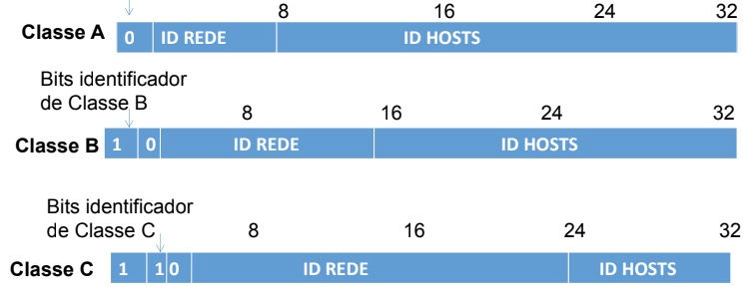

1. Complete a tabela, indicando qual o **expoente** que deve ser utilizado para cálculo aproximado do **nº de redes** e **nº de Hosts** para as classes públicas

|  |  |  |  |
| --- | --- | --- | --- |
| Classes | Endereços | NºRedes | NºHosts |
| A | **1**.0.0.0 - **126**.0.0.0 | $$2^{7}$$ | $$2^{24}$$ |
| B | **128.1**.0.0 - **191.255**.0.0 | $$2^{14}$$ | $$2^{16}$$ |
| C | **192.0.1**.0 - **223.255.255**.0 | $$2^{21}$$ | $$2^{8}$$ |

1. Qual o bit(s) identificador(es) de cada uma das classes de endereços?

Classe A -> 0

Classe B -> 10

Classe C -> 110

prof Ester Rocha Oliveira